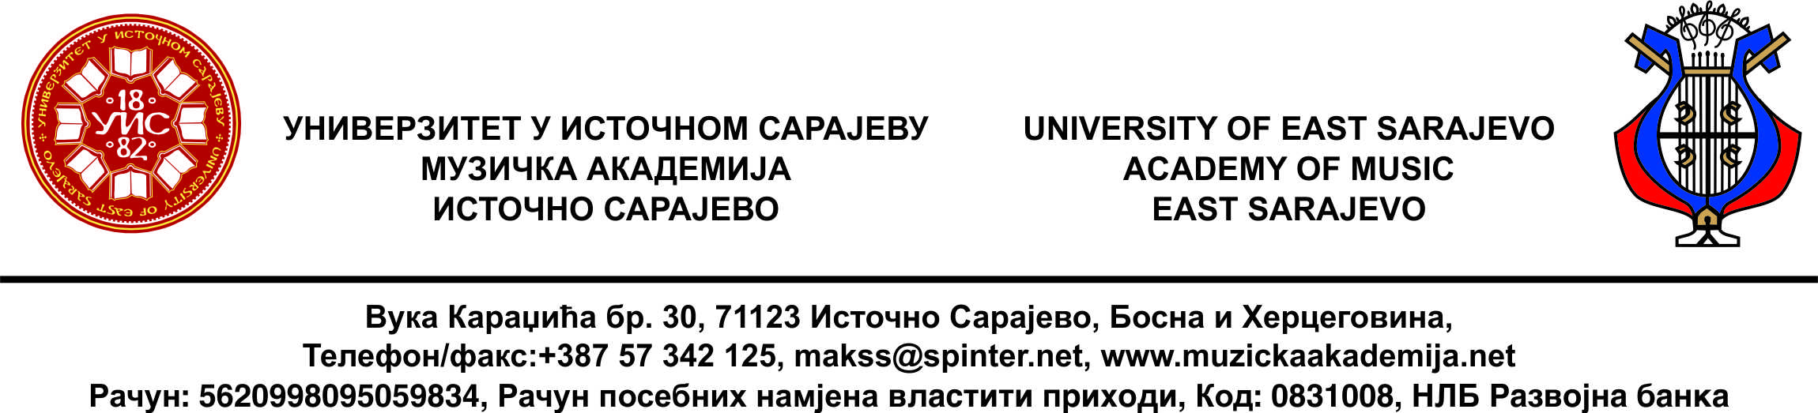

Број: 848/16

Датум: 10.08.2016.

На основу информације о Конкурсу за упис студената у прву годину првог циклуса студија **(други уписни рок)**, у академској 2016/2017. године на јавним високошколским установама

**ОГЛАШАВАМО**

**распоред слободних мјеста (по студијским смјеровима)**

**на Музичкој академији Универзитета у Источном Сарајеву**

|  |  |  |  |  |
| --- | --- | --- | --- | --- |
| **Вокално-инструментални студијски програм** | | | | |
| Смјер | Укупно | Буџет | Самофинансирање | Страни студенти |
| Клавир | 5 | 0 | 4 | 1 |
| Хармоника | 2 | 0 | 1 | 1 |
| Виолина | 2 | 0 | 1 | 1 |
| Флаута | 1 | 0 | 0 | 1 |
| Гитара | 1 | 0 | 0 | 1 |
| **УКУПНО:** | **11** | **0** | **6** | **5** |
| **музичко-теоријско-педагошки студијски програм** | | | | |
| Смјер | Укупно | Буџет | Самофинансирање | Страни студенти |
| Општа музичка педагогија | 15 | 0 | 13 | 2 |
| Црквена музика и појање | 8 | 0 | 5 | 3 |
| **УКУПНО:** | **23** | **0** | **18** | **5** |

Продекан за наставу,

______________________

доц. мр Сњежана Ђукић-Чамур